# 马尔可夫链置换检验与定阶

罗磊

2025年07月18日

## 一、主要内容

本文主要包括以下内容：

1. 案例构建和样本采集
2. 小样本量下的马尔可夫链置换检验
3. 马尔可夫链定阶

## 二、案例构建和样本采集

假定有两个独立的骰子和，每个骰子有6个面。接下来，独立重复次掷骰子试验，每次试验持续较少的步。分别记录第次试验的第步骰子结果为和。最终获得样本数组和用于分析。

### 2.1 状态转移设计

在本案例中，使用状态转移矩阵控制骰子和各自的点数变化。状态转移矩阵每个元素表示从当前状态转移到下个状态的概率，因此的每一行之和必为1。由于骰子的点数为1至6，因此状态空间维数为6，也对应为的矩阵。

如果相邻两次投掷的点数独立，则状态转移矩阵为：



如果相邻两次骰子点数不独立，比如下面的1阶马尔可夫过程状态转移：



因此，可以通过设计状态转移矩阵对每次试验的点数变化规律进行控制。需注意，由于骰子和相互独立，因此不论状态转移矩阵如何设置，和试验样本都应该不相关。

### 2.2 采样结果

下图分别展示了某次独立和1阶Markov过程采样所得和的变化曲线。可见，由于Markov过程中相邻时刻状态存在依赖，和各自的变化更为平缓：

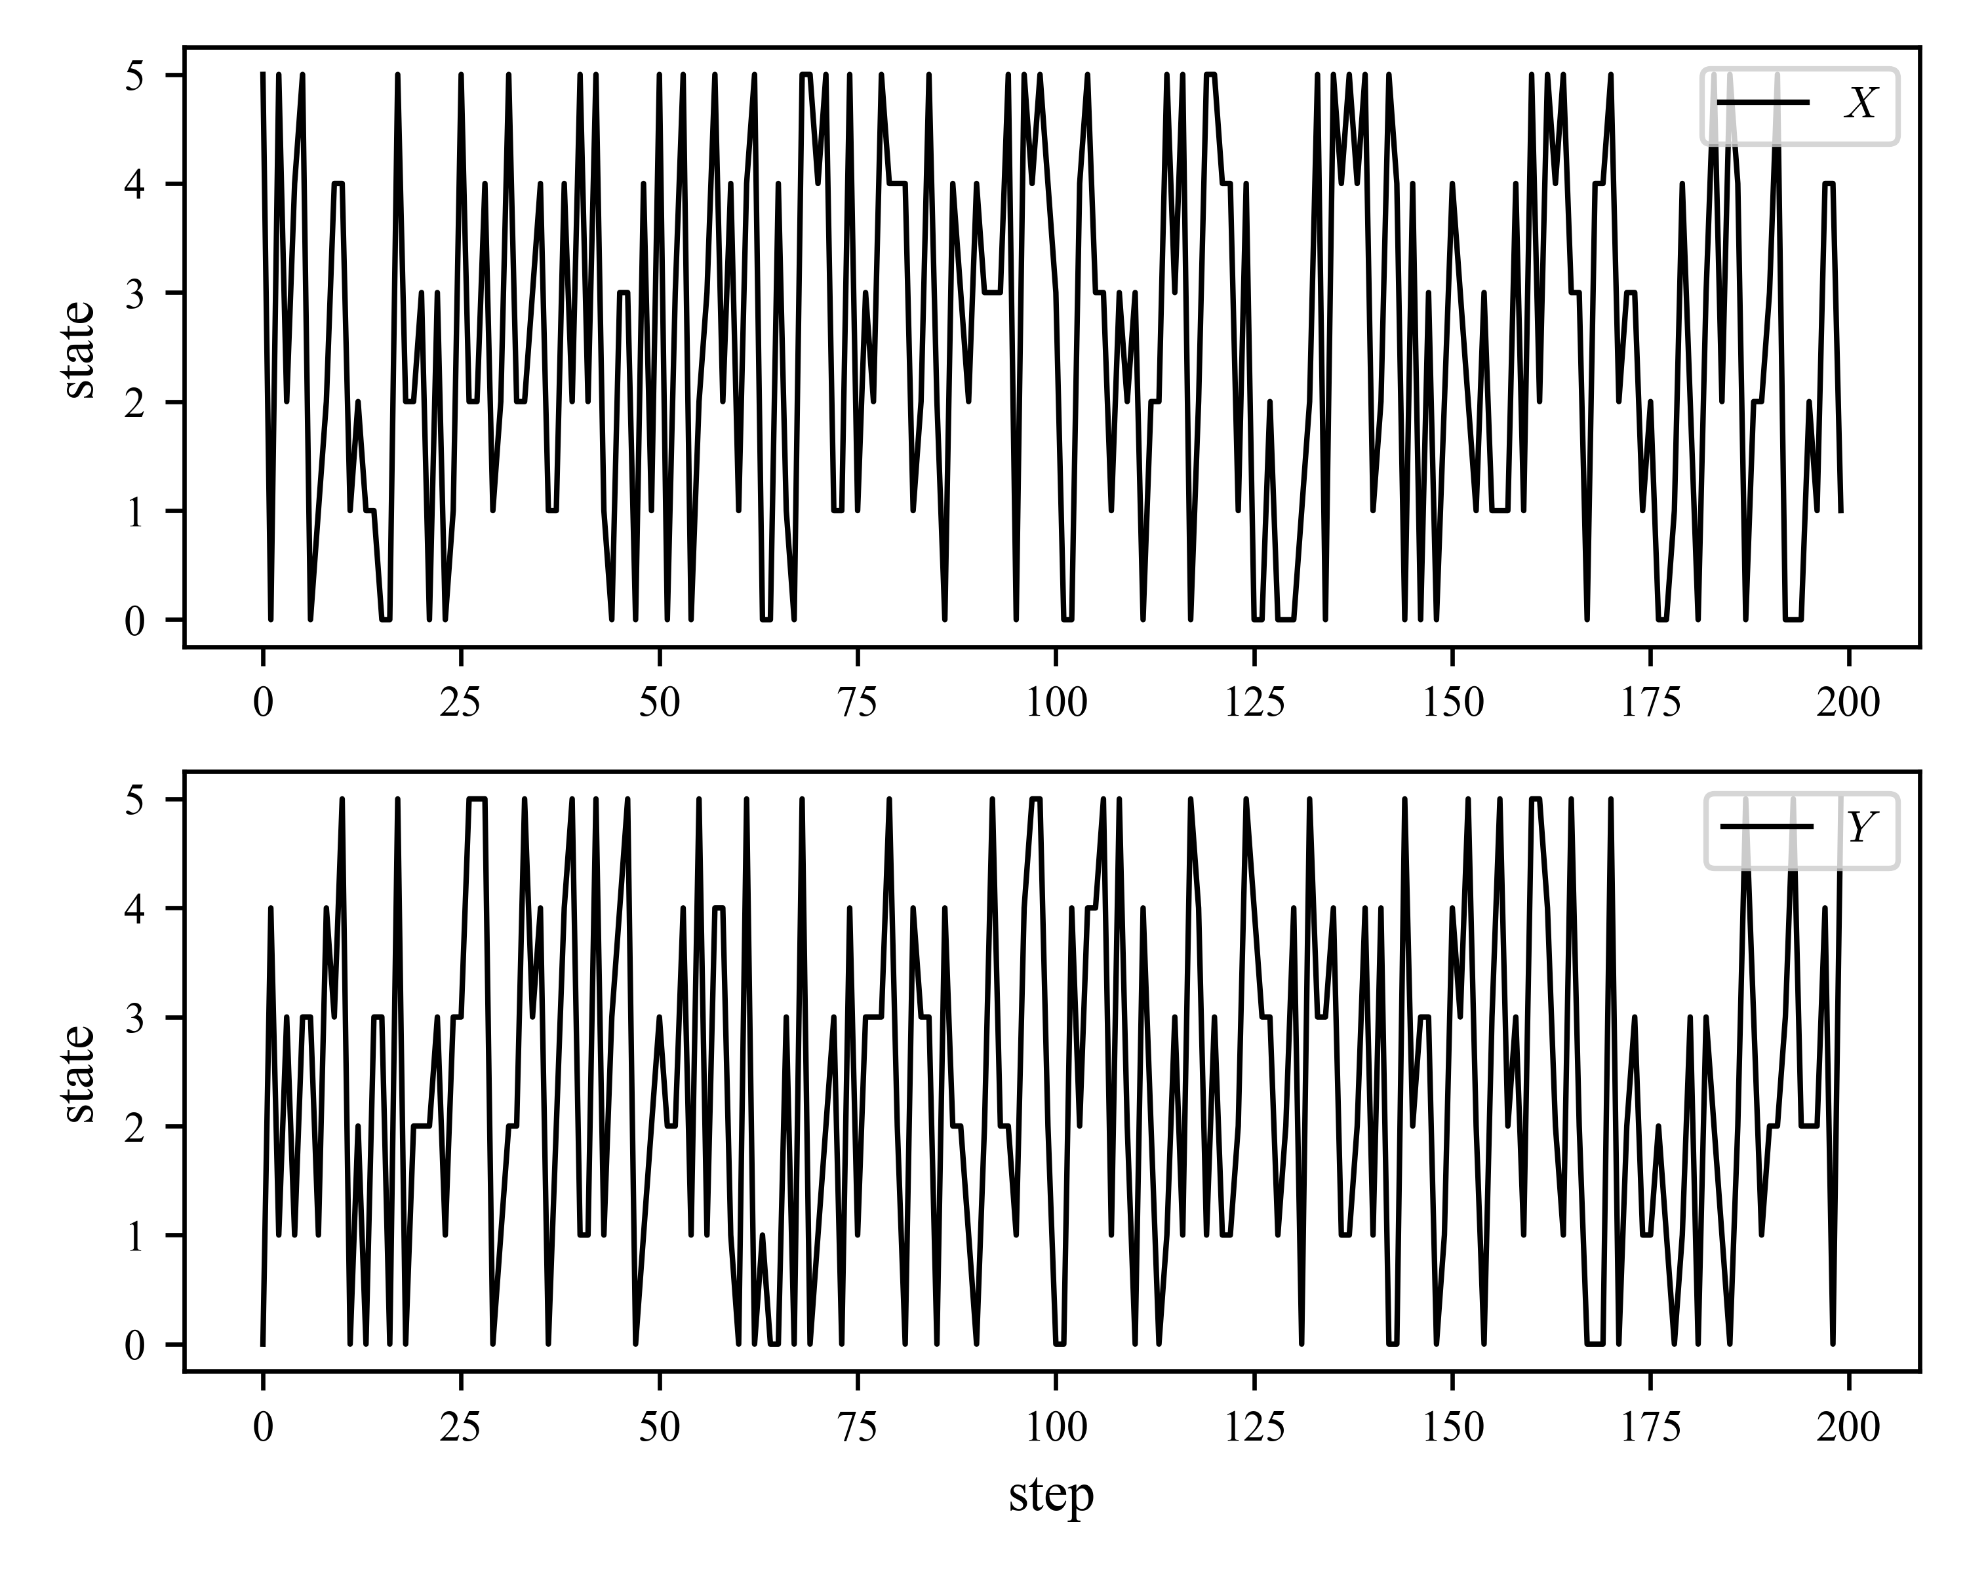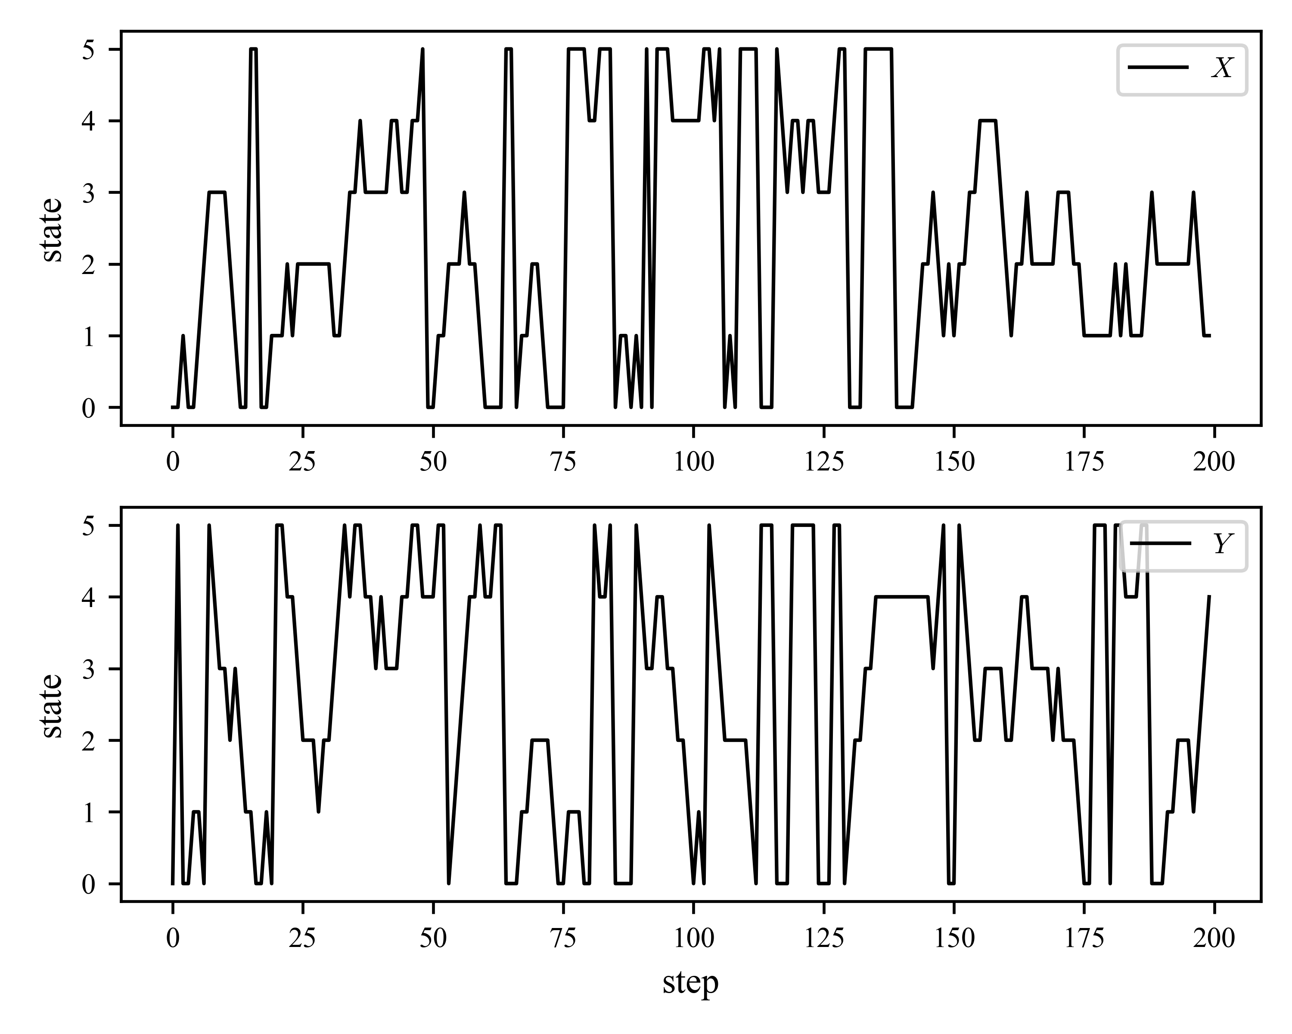

图 1. 独立（左）和Markov过程（右）采样结果展示

## 三、小样本量下的马尔可夫链置换检验

由于两个骰子相互独立，所以理论上任意试验中和都应相互独立，那么对样本和进行独立性检验所得结果都应为独立。此外，由于每次试验的步数很少（实际场景中很常见），我们希望在如此小的样本量下所得独立性检验结果依然可靠。

## 参考文献

1. T. Schreiber, A. Schmitz: Improved Surrogate Data for Nonlinearity Tests. Physical Review Letters, 1996.
2. T. Schreiber, A. Schmitz: Surrogate time series. Physica D, 2000.
3. S.D. Pethel, D.W. Hahs: Exact Test of Independence Using Mutual Information. Entropy, 2014.